**Rasperry Pi Kullanarak RFID Modül ile Kartlı Geçiş Sistemi**

**Giriş**

Bu proje giriş çıkışları takip edilebilen, geliştirilmeye açık bir kartlı giriş sistemidir. Kullanıcı sahip olduğu kartı RFID modüle bir kez tanıtarak elindeki kartını rahatlıkla kullanarak giriş yapabilir ve giriş geçmişini takip edebilir. Yönetici ise sisteme dahil olmuş bütün kullanıcıların giriş çıkışlarını kontrol edebilir ve yönetebilir.

**Gerekli Donanım Bileşenleri**

1. [Raspberry Pi](https://www.robotistan.com/raspberry-pi-modelleri-1)
2. [Breadboard](https://www.robotistan.com/breadboard)
3. [RC522 RFID seti](https://www.robotistan.com/rc522-rfid-nfc-kiti-rc522-rfid-nfc-modulu-kart-ve-anahtarlik-kiti-1356)
4. [LED](https://www.robotistan.com/5mm-kirmizi-led-paketi-10-adet)
5. [220 Ω direnç](https://www.robotistan.com/14w-220r-direnc-paketi-10-adet)
6. [Jumper kablo](https://www.robotistan.com/jumper-kablo)

**Şematik Çizimi**

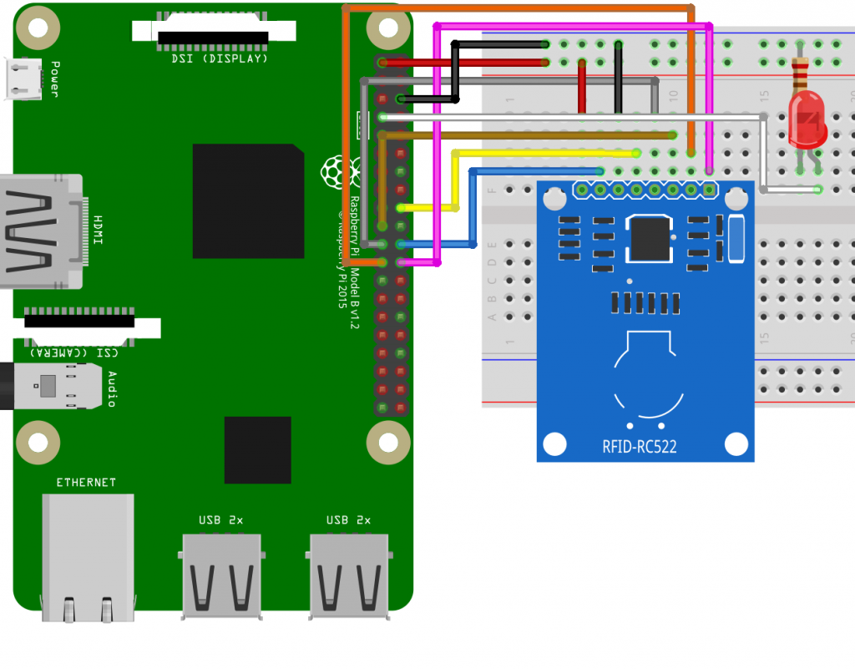

**Kodlama Aşamaları**

Devre bağlantımızı tamamladıktan sonra, Python kodumuzun çalışabilmesi için öncelikle gerekli kütüphaneyi yüklememiz gerekli:

sudo pip install pi-rc522

Aşağıdaki Python kodunu **rfid-read.py** isimli bir dosyaya kaydediyoruz.

from pirc522 import RFID

import signal

import time

rdr = RFID()

util = rdr.util()

util.debug = True

print("Kart bekleniyor...")

rdr.wait_for_tag()

(error, data) = rdr.request()

if not error:

print("Kart Algilandi!")

(error, uid) = rdr.anticoll()

if not error:

kart_uid = str(uid[0])+" "+str(uid[1])+" "+str(uid[2])+" "+str(uid[3])+" "+str(uid[4])

print(kart_uid)

Kodu kaydettikten sonra aşağıdaki komut ile çalıştırıyoruz. Ve kartımızın UİD’sini görüyoruz.

python rfid-read.py

Burada yer alan uid’yi bir kenara not edip bir sonraki programımzı rc522.py isimli dosyaya kaydediyoruz.

from pirc522 import RFID

import signal

import time

import RPi.GPIO as GPIO

ledpin = 7

GPIO.setmode(GPIO.BOARD)

GPIO.setup(ledpin, GPIO.OUT)

rdr = RFID()

util = rdr.util()

util.debug = True

while True:

rdr.wait_for_tag()

(error, data) = rdr.request()

if not error:

print("\nKart Algilandi!")

(error, uid) = rdr.anticoll()

if not error:

# Print UID

kart_uid = str(uid[0])+" "+str(uid[1])+" "+str(uid[2])+" "+str(uid[3])+" "+str(uid[4])

print(kart_uid)

if kart_uid == "xxxxxxxxxxxxxxxx":

print("LED Yandi!")

GPIO.output(ledpin, True)

else:

print("LED Sondu!")

GPIO.output(ledpin, False)

Daha önceden not ettiğimiz UİD kodunu aşağıdaki değer ile değiştiriyoruz.

if kart_uid == "xxxxxxxxxxxxxxxx":

**Kaynak Kodu**

Buradaki kodu aşağıdaki github adresinden ulaşabilirsiniz.

<https://github.com/zgrgkck/rf-dmod-l/tree/master>

ÖZGÜR GÖKCÜK

170216015